





**Fundamentos de Redes**

PRÁCTICA FINAL

DISEÑO DE UN SISTEMA DE COMUNICACIONES

Raúl Jiménez Suárez

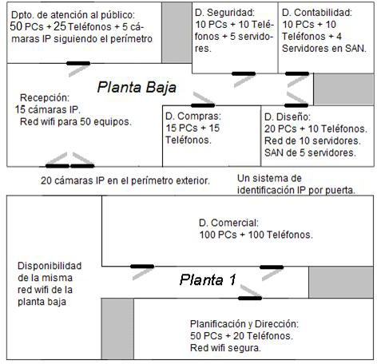

**Lista de los elementos necesarios para proporcionar servicio de red a todos los equipos, instalación y conexión entre ellos:**

|  |  |  |
| --- | --- | --- |
| **ELEMENTO** | **INSTALACIÓN** | **CONEXIÓN** |
| Cable de red RJ-45M | Repartido entre los techos técnicos de cada sala |  |
| Roseta RJ-45 | Cerca de cada terminal |  |
| Puntos de acceso WIFI | Situado en la pared, alimentado por PoE | Latiguillo UTP con RJ-45M  (conectado a un Patch panel) |
| Terminales PCs | Según la zona que se desee trabajar | Latiguillo UTP con RJ-45M  (conectado a una roseta) |
| Teléfonos | No requiere, alimentados con transformador | Latiguillo UTP con RJ-45M  (conectado a una roseta) |
| Control de acceso IP | Soporte atornillado a la pared  próximo a la puerta, alimentado  con un transformador | Latiguillo UTP con RJ-45M  (conectado a un Patch panel) |
| Patch Panel RJ-  45 | En armarios rack ubicados en la zonas de telecomunicaciones | Latiguillo UTP con RJ-45M  (conectado al switch) y latiguillo UTP (conectado a una roseta) |
| Switches | En armarios rack ubicados en la zona de telecomunicaciones. | Latiguillo UTP RJ-45M  (conectado al Patch panel.) Latiguillo de fibra (conectado a los servidores) |
| Routers | En armarios rack ubicados en la zona de telecomunicaciones | Latiguillo de fibra (conectado al  proveedor de internet.) |
| Servidores | En armarios rack ubicados en la zona de telecomunicaciones | Latiguillo de  fibra (conectado a los switches.) |
| Servidores en  SAN | En armarios rack ubicados en la zona de telecomunicaciones | Latiguillo UTP con conector RJ-45M  (conectado a los servidores) |
| Cortafuegos | En armarios rack ubicados en la zona de telecomunicaciones | Latiguillo UTP con RJ-45M  (conectado al servidor principal.)  Latiguillo UTP con RJ-45M  (conectado al router.) |

**Topología de la red de la oficina**

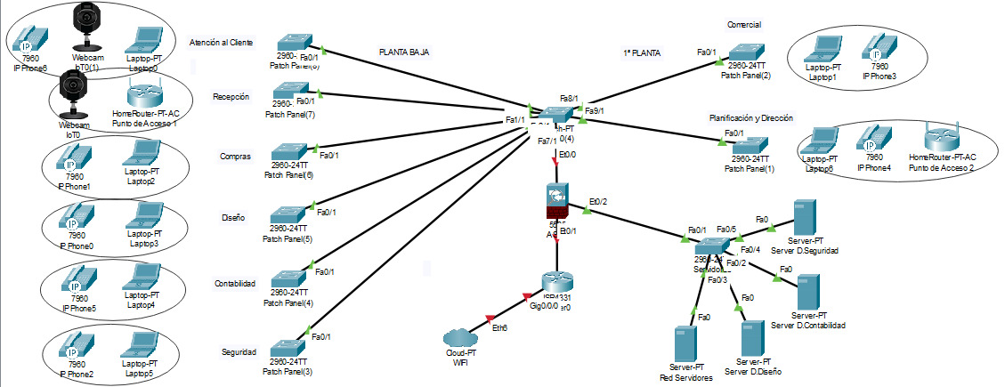

Router y Cortafuegos

* Red: 10.15.0.0
* Máscara: 255.255.255.252
* Rango: 10.15.0.1-10.15.0.2
* Broadcast: 10.15.0.3

Red WIFI:

* Red: 10.15.2.128
* Máscara: 255.255.255.192
* Rango: 10.15.2.129-10.15.2.190
* Broadcast: 10.15.2.192

Teléfonos

* Red: 10.15.1.128
* Máscara: 255.255.255.128
* Rango: 10.15.1.129-10.15.1.254
* Broadcast: 10.15.1.255

Servidores

* Red: 10.15.2.64
* Máscara: 255.255.255.224
* Rango: 10.15.2.65-10.15.2.94
* Broadcast: 10.15.2.95

Departamento de Atención al cliente

* Red: 10.15.0.32
* Máscara: 255.255.255.224
* Rango: 10.15.0.33-10.15.0.62
* Broadcast: 10.15.0.63

Departamento de Diseño

* Red: 10.15.0.96
* Máscara: 255.255.255.224
* Rango: 10.15.0.97-10.15.0.126
* Broadcast: 10.15.0.127

Departamento Comercial

* Red: 10.15.1.0
* Máscara: 255.255.255.128
* Rango: 10.15.1.1-10.15.1.126
* Broadcast: 10.15.1.127

Departamento de Seguridad

* Red: 10.15.0.128
* Máscara: 255.255.255.240
* Rango: 10.15.0.129-10.15.0.142
* Broadcast: 10.15.0.143

Departamento de Contabilidad

* Red: 10.15.0.144
* Máscara: 255.255.255.240
* Rango: 10.15.0.145-10.15.0.158
* Broadcast: 10.15.0.159

Departamento de Compras

* Red: 10.15.0.64
* Máscara: 255.255.255.224
* Rango: 10.15.0.65-10.15.0.94
* Broadcast: 10.15.0.95

Departamento de Planificación y Dirección

* Red: 10.15.0.192
* Máscara: 255.255.255.192
* Rango: 10.15.0.193-10.15.0.254
* Broadcast: 10.15.0.255

La red WIFI segura

* Red: 10.15.2.192
* Máscara: 255.255.255.192
* Rango: 10.15.2.193-10.15.2.254
* Broadcast: 10.15.2.255

Recepción

* Red: 10.15.2.0
* Máscara: 255.255.255.192
* Rango: 10.15.2.1-10.15.2.62
* Broadcast: 10.15.2.63

**Configuración del PC**

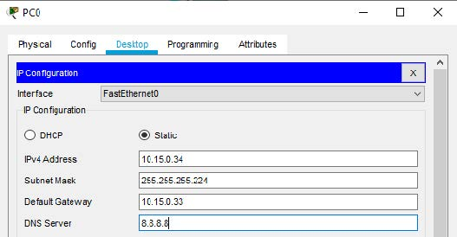

**Configuración del Switch**

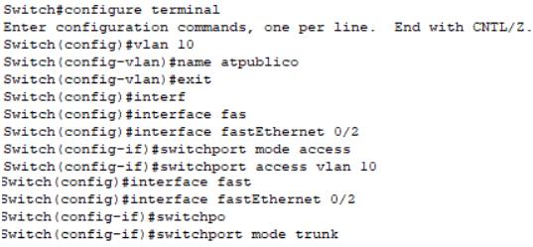

**Configuración del Router**

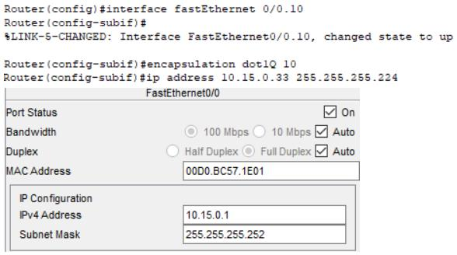

**Configuración del Punto de Acceso WIFI**

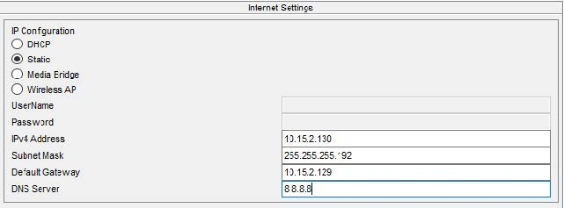

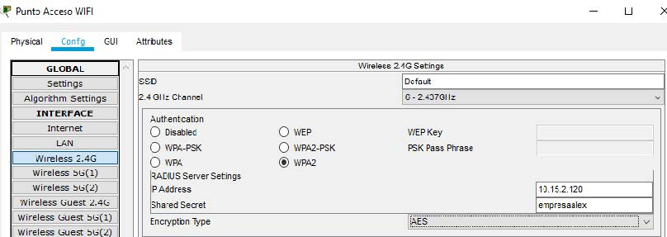

**Configuración de las Cámaras**

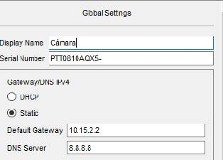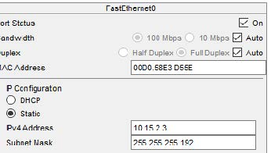

**Configuración del Servidor**

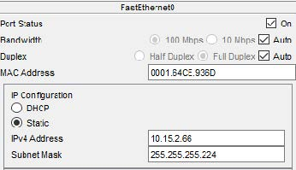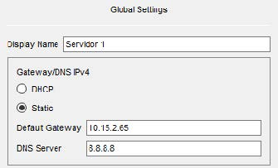

**Solución Técnica (Ruido alto)**

En la pared derecha hay una planta de Soldadura, por lo que nos podemos ver con dos tipos de ruido que pueden afectar en nuestra oficina:

* Ruido sonoro por máquinas que generan bastante ruido, por ello, las paredes de nuestra oficina (en especial la pared derecha) deberá tener un diseño de aislamiento sonoro que evite que el sonido.
* Ruido eléctrico, al ser una planta de soldadura usan una gran cantidad de máquinas que generan un ruido eléctrico que puede afectar a nuestros aparatos eléctricos de la siguiente forma:

1. Problemas de audio en los teléfonos
2. Interferencias en los equipos y mal funcionamiento
3. Caídas de datos en la transferencia de archivos
4. Problemas de calidad de energía con equipos electrónicos
5. Lectura de datos imprecisas en las cámaras

Las soluciones que podemos dar a los problemas planteados por el ruido eléctrico son las siguientes:

* Disposición del cableado para evitar tener próximos cableado eléctrico y cableado de datos.
* Blindaje en los cables para proteger de las señales EMI, RFI y ESI.
* Tener una buena conexión a tierra para evitar interferencias
* Usar filtros eléctricos para las interferencias y ruidos procedentes de la maquinaria

de la planta de soldadura**.**

|  |  |  |
| --- | --- | --- |
| **MARCA/MODELO** | **CARACTERÍSTICAS** | **PRECIO** |
| D-Link DGS-3120-  PC/SI | 44 puertos básicos de conmutación RJ-45 Ethernet, 4  ranuras del módulo SFP+, soporte VLAN, capacidad  de conmutación de 136 Gbit/s, ACL, L2+ como capa del  interruptor. Admite PoE**.** | 1921.23 € |
| D-Link DGS-1510-  52X | 48 puertos básicos de conmutación RJ-45 Ethernet, 4  ranuras del módulo SFP+, soporte VLAN, capacidad de conmutación  de 176 Gbit/s, ACL, L3 como capa del interruptor. | 653.44 € |
| HPE Aruba 2530 Switch Gestionable 48 Puertos | 48 puertos ethernet RJ-45, 4 ranuras  SFP, espejeo de puertos, control de flujo,  soporta vlan, capacidad de conmutación  104Gbit/s, tasa de reenvío 77,3Mbps,  permite ACL, capa del interruptor L2**.** | 935.76 € |

**Comparativa Switches en el mercado**

**Comparativa Routers en el mercado**

|  |  |  |
| --- | --- | --- |
| **MARCA/MODELO** | **CARACTERÍSTICAS** | **PRECIO** |
| Linksys WRT1900ACS | Velocidad de transferencia entre  600Mbit/s y 1300Mbit/s, soporta VPN, no  es enracable, posee cortafuegos**.** | 314.23 |
| Netgear RAX50 | banda AX5400 (hasta 600 + 4800 Mbps)  6 Flujos WiFi simultáneos | 195.38 |
| Asus GT-AX11000 | Wi-Fi de alta velocidad: 11000 Mbps y CPU de 1.8 GHz y cuatro núcleos, y un puerto 2.5GBase | 501.42 |